MỘT SỐ LƯU Ý KHI THI TRỰC TUYẾN VÀ CÁCH THỨC NỘP BÀI
I. THỜI GIAN
- Học viên vào phòng thi theo quy định, trước ít nhất 15 phút giờ thi bắt đầu.
- Khi vào phòng thi, học viên phải xác nhận thông tin dự thi bằng đường link xác minh thông tin do cán bộ coi thi chuyển vào phòng chat/trò chuyện. Thời gian trước giờ thi bắt đầu 05-15 phút. Ví dụ, học viên thi vào 07h30, thì thời gian xác minh thông tin là trong khoảng thời gian từ 07h15-07h25. Nếu chưa nhận được đường link, học viên phản hồi cho cán bộ coi thi.
- Mỗi buổi thi, học viên chỉ xác nhận 01 lần duy nhất bằng đường link đầu buổi thi. Với học viên thi bổ sung các chuyên đề thì xác minh trước giờ thi của chuyên đề gần nhất.
- Sau khi xác minh thông tin thành công, HV nhắn tin “SBD_HỌ VÀ TÊN” vào phòng chat/trò chuyện của lớp.
- Thời gian biểu thi và thời gian nộp bài được công khai khi học viên thi.
II. NỘP BÀI
- Khi kết thúc chuyên đề thi, học viên chuyển bài theo khung thời gian cán bộ coi thi thông báo. Nếu xảy ra các sự cố gì, học viên phản hồi với cán bộ coi thi.
- Bài thi được lưu với định dạng word hoặc pdf
- Lưu file bài thi theo cấu trúc: SBD_MÃ CHUYÊN ĐỀ_HỌ VÀ TÊN
- Học viên nộp bài theo các bước sau
Lưu ý: Mỗi học viên chỉ có 01 lần duy nhất nộp bài với 01 chuyên đề thi. Học viên cần tải file đúng bài thi. Nếu nhầm file, học viên không thể tải file khác được nữa.
Bước 1. Học viên kích vào link sẽ hiện ra giao diện như sau: (Các thông tin trong giao diện có thể thay đổi tùy theo các lớp thi)

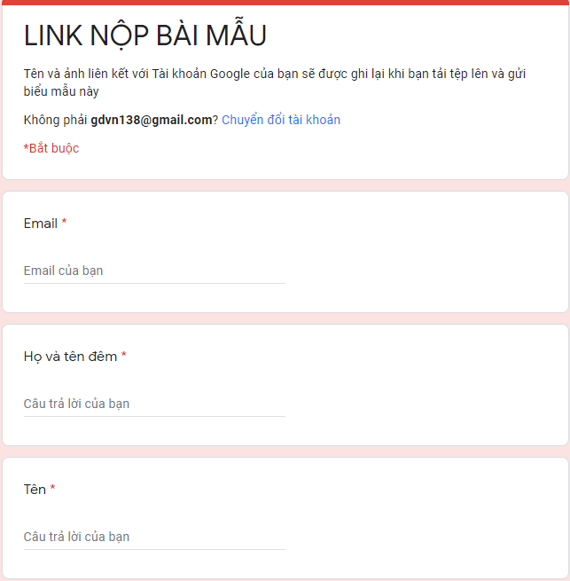
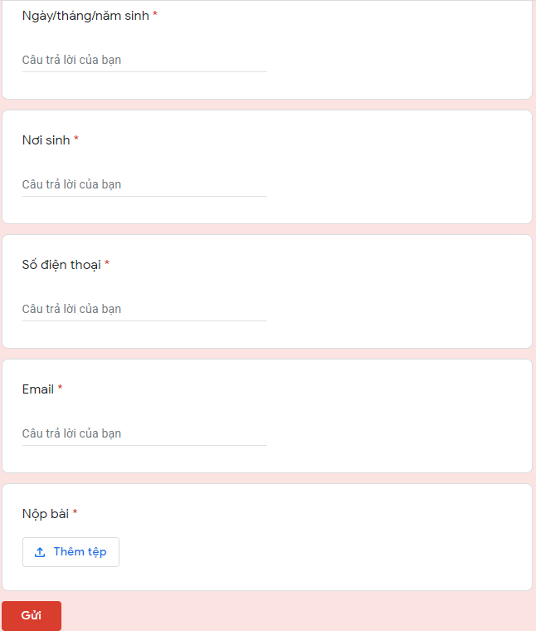

Bước 2. Điền đầy đủ các thông tin vào biểu mẫu. Phần Nộp bài: kích vào “Thêm tệp” sẽ hiện ra giao diện như sau:

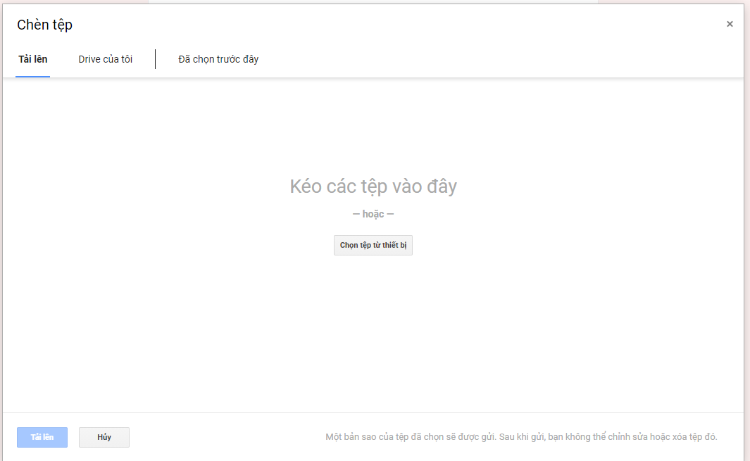

Bước 3: Học viên chỉ cần kéo tệp cần gửi vào giữa màn hình hoặc kích vào “Chọn tệp từ thiết bị”, tìm đúng file cần gửi kích chọn, sau đó kích vào nút “Tải lên” và sẽ hiện ra thông báo như sau:

Bước 4. Học viên chỉ cần kích vào nút “Gửi” sẽ hiện ra giao diện như sau:

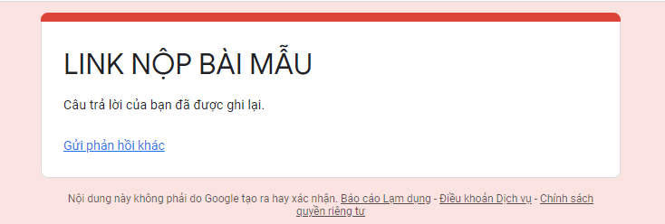

Như vậy, Học viên đã nộp bài thành công “Câu trả lời của bạn đã được ghi lại”

III. MỘT SỐ LƯU Ý
- Thí sinh chuẩn bị máy tính, vào phòng thi và làm bài trên ứng dụng word của máy tính. Nên chuẩn bị sạc pin, máy tính dự phòng (nếu có), điện thoại thông minh có kết nối internet (đề phòng máy tính không kết nối được internet hoặc mất điện) (nếu có), sạc pin đầy đủ cho buổi thi (đề phòng mất điện).
- Khi nộp bài, thí sinh bình tĩnh nộp bài theo hướng dẫn. Nếu máy chủ báo “Từ chối”, thí sinh nhắn tin vào phòng Chat của lớp theo cấu trúc “SBD-Họ và tên-Nội dung lỗi” để CBCT khắc phục.
- Trong giờ làm bài, thí sinh có ý kiến gì vui lòng nhắn tin vào phòng Chat của lớp để giữ không gian yên tĩnh cho phòng thi. Khi nhắn tin, thí sinh nhắn tin theo cấu trúc “SBD-Họ và tên-Nội dung ý kiến”.
- Lưu tên file bài thi theo đúng cấu trúc “SBD_MÃ CHUYÊN ĐỀ_HỌ VÀ TÊN”
Ghi chú: Nếu có bất kỳ sự cố gì xảy ra, học viên thông báo ngay cho cán bộ coi thi.
BAN TỔ CHỨC

